**1．学生成绩处理（25分）**

**实验目的：**

掌握电子表格的建立、数据统计、图表生成等操作

**实验要求：**

(1)建立学生如下图所示的学生成绩表；

(2)利用相应的函数计算出总分、平均分；

(3)将4门成绩中的小于60分的成绩用红色显示；

(4)按姓名和平均分的数据，建立一个柱形图表；

(5)按总分进行降序排列；

(6)筛选出英语或计算机不及格的记录。

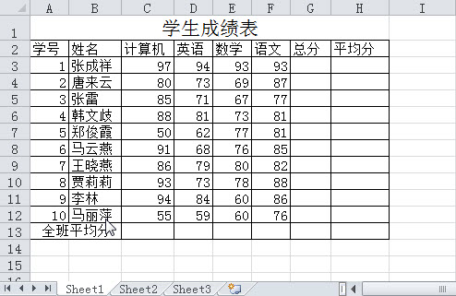

**2．职工工资处理（30分）**

**实验目的：**

掌握电子表格的建立、利用公式进行数据处理。

**实验要求：**

1. 建立如下的职工工资表；
2. 标题行设置字体黑体，字号36号，加粗，字体颜色白色，填充颜色蓝色；
3. 计算出每人的收入合计、保险费（保险费为基本工资的0.1）、支出合计和实发工资；
4. 将基本工资介于580～620之间的数字用红色显示；
5. 将表格的外边框设置为绿色的双线框线，内部加上浅绿色的单线线条；
6. 按照工龄工资的由高到低进行排列，如果工龄工资一样，再按照收入合计的由低到高顺序进行排列；

(3) 以职工工资表为的数据源，制作一张实发工资的柱形图表。

